Победитель приоритетного национального проекта
«Образование» в направлении «Лучшее образовательное учреждение, внедряющее инновационные образовательные программы»

Муниципальное бюджетное общеобразовательное учреждение средняя общеобразовательная школа с. Бельское муниципального района Стерлитамакский район Республики Башкортостан
(МБОУ СОШ с. Бельское)
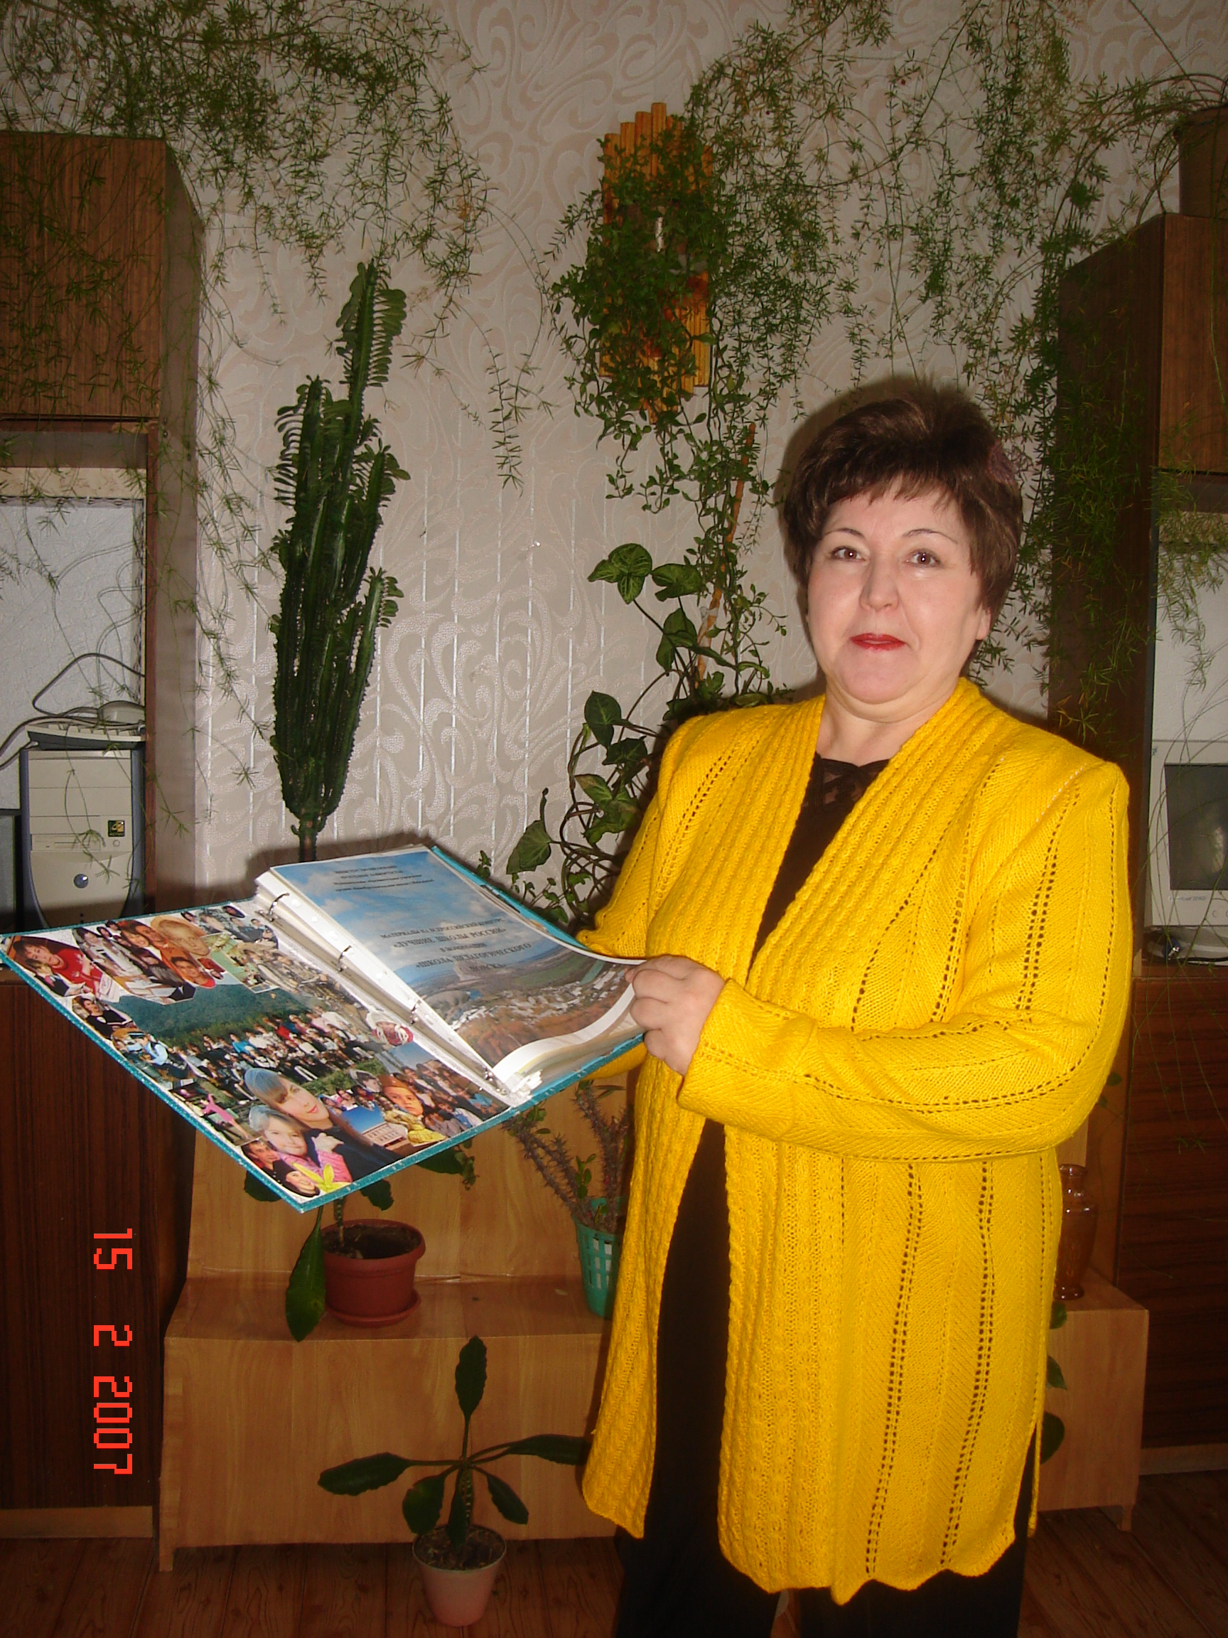

Харсева Эльза Хакимовна
директор школы

В условиях сельской школы создана такая образовательная и воспитательная среда с использованием инновационных здоровьесберегающих технологий, в которой:
- обучающийся имеет возможности реализации личностного и компетентностного роста в соответствии со своими потребностями, способностями и возможностями;
- учитель модернизирует и совершенствует профессиональные личные качества;
- руководитель обеспечивает успех деятельности обучающихся и учителей;
- коллектив работает в творческом поисковом режиме.
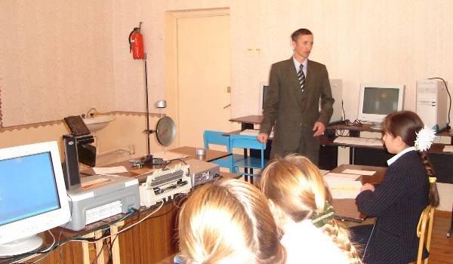
Инновационная деятельность школы обусловлена необходимостью наиболее полного удовлетворения различных образовательных запросов учащихся и родителей. В связи с этим функционируют экспериментальные площадки по внедрению информационно - коммуникационных технологий (ИКТ) в учебный процесс и во внеурочную деятельность.
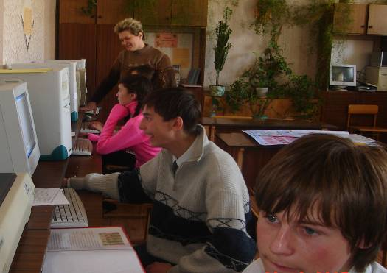
Эффективно применяются такие образовательные технологии, которые носят универсальный характер, применяются в рамках любого предмета школьной программы и гарантируют эффективность обучения: ДМТ (дидактическая многомерная технология Штейнберга В.Э.), «КИТО» (технология метода концентрированного обучения), технология метода погружения на основе крупноблочной системы, технология модульного обучения, «ЛИТО»(логико-информационные технологии обучения). Кроме того, ИКТ активно используется при проведении классных часов, внеклассных мероприятий, родительских собраний, педагогических советов, зональных методических конференций, семинаров. Школа имеет свой сайт в сети Интернет. Такое эффективное использование современных технологий в образовательном процессе дает высокие результаты в качестве обучения: успеваемость - 100%, качество – 68,7 %. За последние три года более 80 % выпускников поступили в ВУЗы, количество медалистов колеблется от 15% до 45 % от числа выпускников.
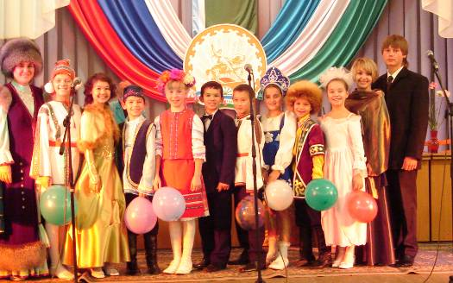
Программа воспитания в школе исходит из самой природы воспитания как взаимодействия взрослых и детей, старших и младших по реализации совместных планов, по поиску жизненных ценностей. Поэтому основной воспитательной задачей можно считать реализацию личностно ориентированного подхода к обучению и воспитанию. Программа воспитания учащихся – это педагогическая система, состоящая из трёх принципиально значимых частей: живой гуманистической этики, совокупности воспитательных идей и укрепления здоровья всего школьного коллектива. В созданной учащимися школьной Службе добротворчества работают все без исключения. Уровень воспитанности и дисциплинированности обучающихся в школе подтверждается отсутствием состоящих на учёте в ОДН.
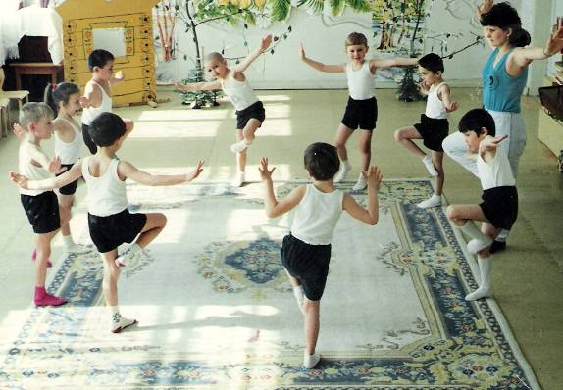
Забота о здоровье является частью педагогической и управленческой концепции коллектива школы: разработана концепция «Здоровья духа, тела, интеллекта» и составлена пошаговая программа её реализации «Лаборатория Души и Тела», в основу которой заложен принцип пирамиды здоровья. Этапы реализации программы проходят в логической последовательности: от оздоровительных мероприятий, касающихся психики и сознания, к дыханию, питанию, движению, взаимодействию человека с окружающей средой и в завершение – выход на оздоравливающее влияние на человека эстетических и духовных ценностей. С окончанием учебного года работа с учащимися в рамках «Лаборатории Души и Тела» продолжается в летнем многопрофильном оздоровительном лагере «Гора сердец». Эффективность программы " Здоровье духа, тела и интеллекта " доказана результатами работы: на карантин школа не закрывалась в течение всех лет. В 2004 году ОУ было удостоено диплома «Школа здоровья».
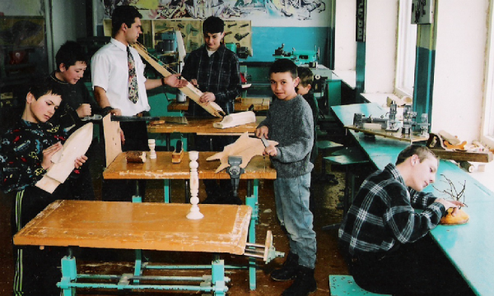
Учебные программы школы имеют логическое продолжение в программах дополнительного образования, спектр образовательных услуг которых бесплатный, что особенно приемлемо для сельских малокомплектных школ.

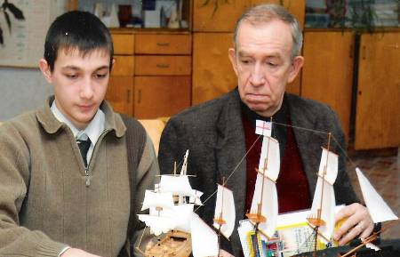
В работе перечисленных форм участвуют более 93 % учащихся и около трети учителей школы, работающих по совместительству от РДДТ, СЮТ, ДЮСШ, «Глобуса» (районного отдела молодёжи), совместная деятельность которых с применением современных образовательных и информационных технологий дает высокий положительный результат.
Прежде всего, он выражается в то, что большинство обучающихся в школе вовлечены в творческую и спортивную работу, получают возможность раскрывать и развивать свои способности. Более 25% учащихся посещают более двух кружков или секций.
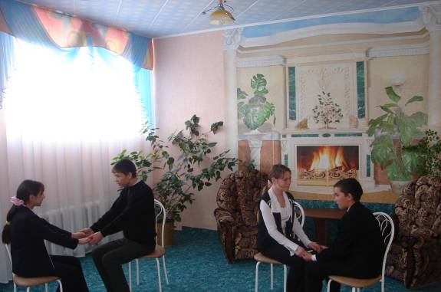
Созданию атмосферы психологического комфорта способствует работа социально – психологической службы школы «Озарение». Наши дети обучаются приемам саморегуляции и аутотренинга в рамках программы психологической поддержки. На занятиях психопластики мы учим детей искусству взаимоотношений, пониманию того, что всё окружающее является отражением нас самих.
Наиболее значимые достижения. 2004г. – Региональный этап Всероссийского конкурса «Лучшие школы России», Диплом II степени «Школа здоровья»; 2004г. – Диплом Всероссийского конкурса «Школа высшей категории»; 2004г. - «Академическая школа» Российской Академии творческой педагогики; 2007 г. – Диплом II степени Первого всероссийского конкурса «Организация учебно-воспитательного процесса, научно-исследовательской, методической и экспериментальной работы в образовательных учреждениях»; 2004г, 2007 г. – Районный конкурс «Лучшее образовательное учреждение –2007»; 2007 – Международный конкурс «Красивая школа». Авторский проект «Воспитательная система школы» был удостоен диплома международного движения «Красивая школа» в 2004 году, видеопрезентация воспитательной работы образовательного учреждения была также отмечена дипломом в 2007 году.; 2008 г. Диплои I степени в Республиканском конкурсе школьных лесничеств; Диплом I степени в Республиканском конкурсе «Зелёный целитель»; 2008 г. – Диплом II степени в республиканском конкурсе информационных технологий «КРИТ».

